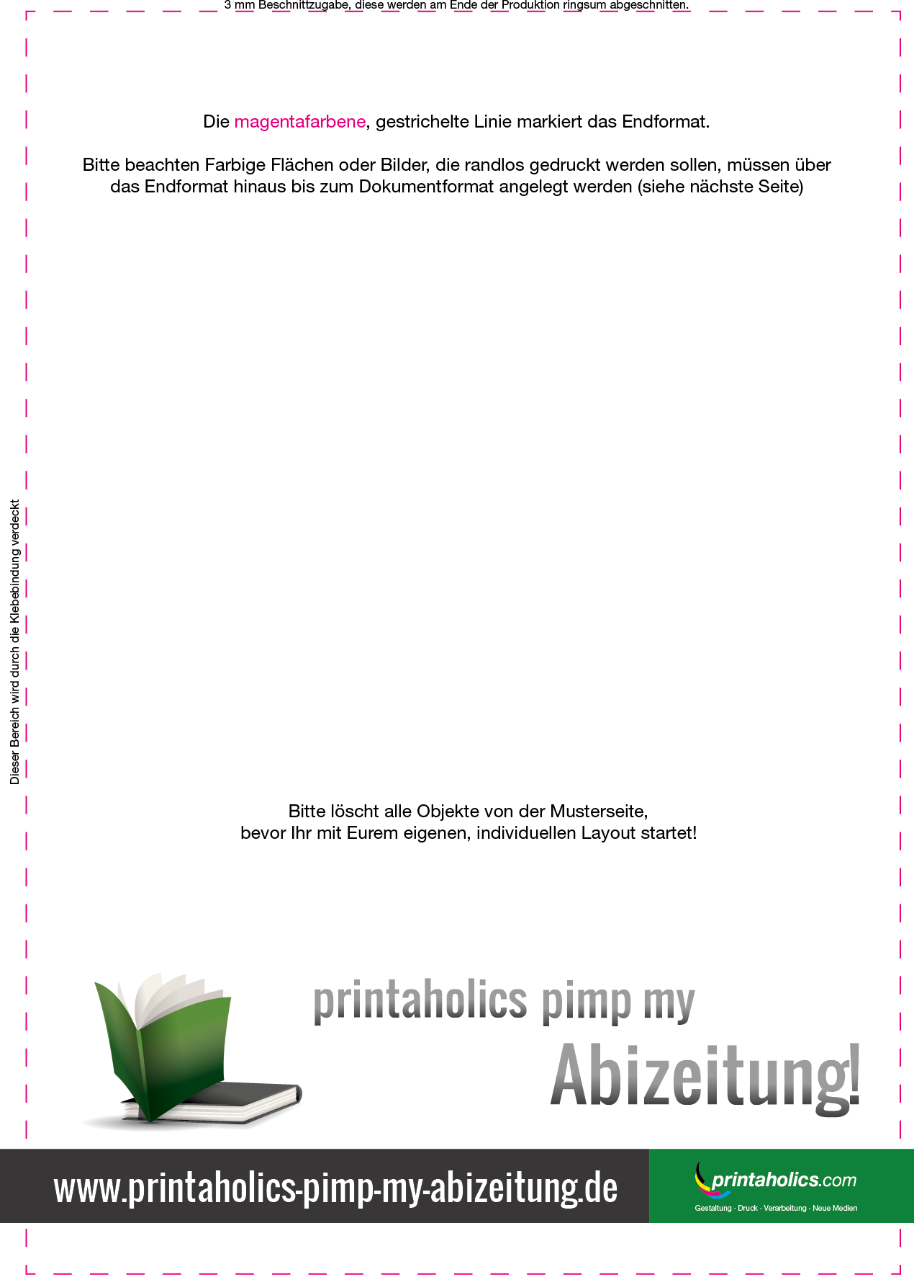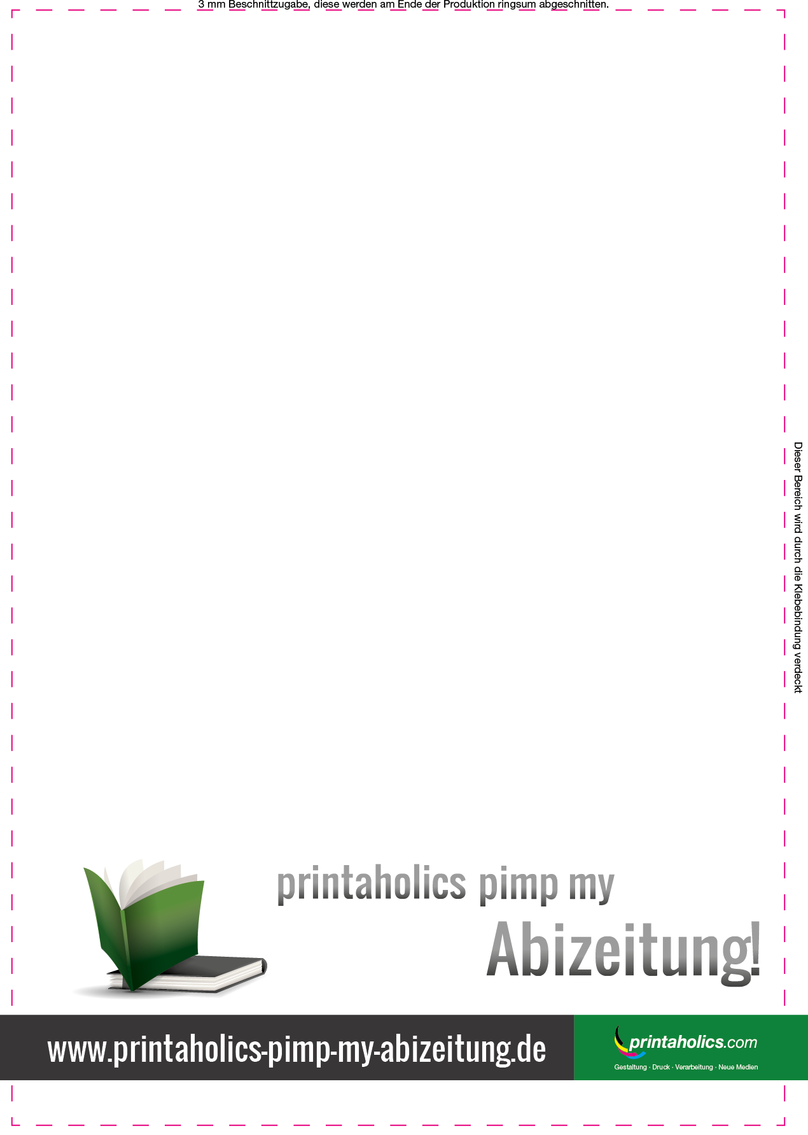

Bildposition

für randlosen Druck (in diesem Fall

am linken Rand)

Bildposition

**BEISPIELTEXT**

Boreheniet quo odicid eventus et lanihit atiusae riaeped maiorunturem eostemos et optiate simillorro consequaspe et aspedictese doloreres doluptatecum ipsam fugiatiorro id et eost, quataturibus elitis vendipiendam que eatem ellenis incipsa ndipsumenda alibus dolut fugiaerae est iumet offic tem nusciet eniatumet volorera non poribeat lam et rae eum ut latis accuptaqui bla doloribus, ipsunt.

Igent, con pe volessequos de rem fugiamus doluptis none voluptatem doluptatur ressund ellestoris suntis minus eic tenimporpor reriatur? Iciumquid magnate doloria debis voluptatio conecat incieniae. Ut qui aut lacillu ptaqui aut et intur sum, a eum quibus sectenim untustio qui ipidele stenet odis idem adio tene volut perciet landis vernat et et aliquia veliquiae. Fictisint quuntem aut hil moloribus et as eum ium ut atur? Seditiur acercium ipsaniet quam, adipisq uisime licillacea nati derspero veribusciis saecture nobisquunt alibus maios evendellor atibus qui cuptasi moloriae. Olecea vel incidestiae rem hicia audanihitem velibus molupit lant que velesciumque occus quatem rem solo es dolupic tem isque qui que dipsam a sumqui ut autate imenihit, consequo ipsandi quid et veritas pidestrunt.

Bist quid mi, endest que premporum quunt faccum eario di dolum rehende dion netur solorro vitibus.